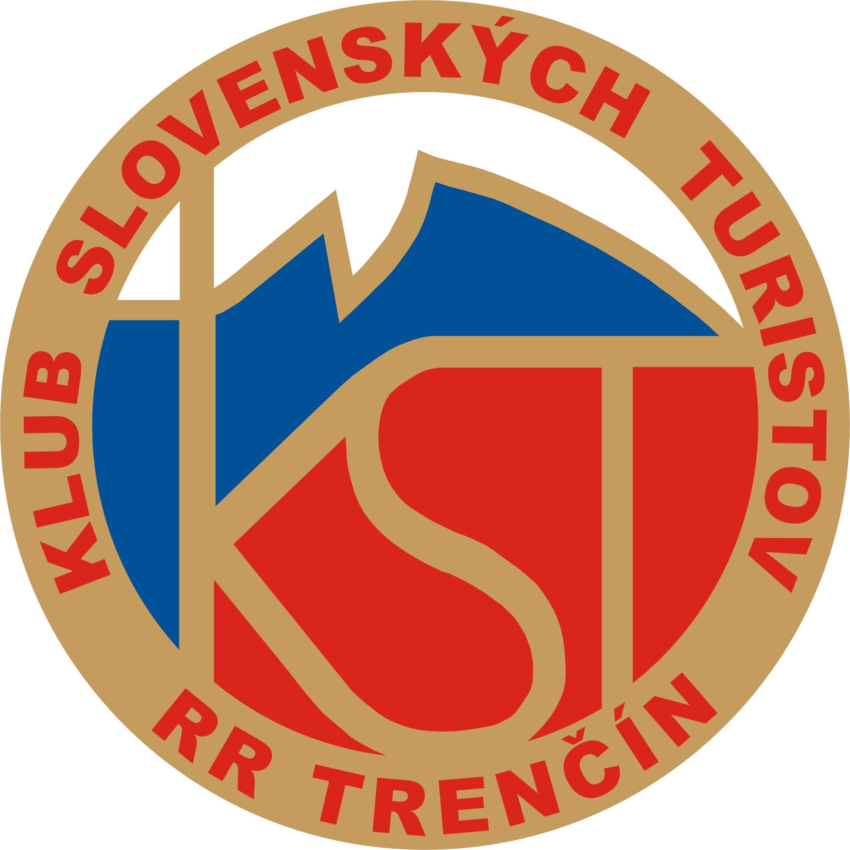
KLUB SLOVENSKÝCH TURISTOV
REGIONÁLNA RADA TRENČÍN
Ľ. Stárka 2725/16, 911 05 Trenčín

IČO: 31871950 Bankové spojenie: SLSP Trenčín 0041709796/0900 www.ksttn.sk
__________________________________________________________________________________________

Zápis
zo zasadnutia RR KST Trenčín dňa 5.11.2019

Prítomní: Salviany, Šicha, Schmídová, Gregušová, Nikodém, Beláň, Marušinec

- Upozorňujeme kluby poberajúce 2% z daní na uzávierku registrácie do 15.12.
Notárovi treba predložiť:
- potvrdenie o vedení účtu
- potvrdenie o nezamestnávaní osôb zo Sociálnej poisťovne
- stanovy

- Bola prečítaná správa zo stretnutia zástupcov RR Trenčín a zástupcov KČT k budúcoročnej akcií Priateľstvo bez hraníc, ktoré sa uskutoční 4.5.2020 na chate pod Ostrým vrchom. Vypracoval Jan Mrlina.

- Vzhľadom k tomu, že niektoré kluby nenavrhovali najaktívnejších inštruktorov pre tieto kluby RR pre tento rok odsúhlasila oceniť 2 najaktívnejších turistov.

- RR sa obracia na členov o podnety ako zlepšiť vybavenosť turistických značených chodníkov. TSK aj v budúcom roku 2020 plánuje finančne podporovať značenie a vybavenosť na trasách. Ak by členovia vedeli aj pomôcť pri vybavení schvaľovacích konaní, veľmi to privítame.

- Vianočné stretnutie predsedov odborov a klubov sa bude konať 10.12.2019 o 16-tej hodine v reštaurácii KORUNA PUB v Trenčíne na ulici Jozefa Braneckého 163/3 - na pešej zóne neďaleko Domu armády.

Najbližšie zasadnutie RR KST sa uskutoční dňa 19.11.2019 o 16.00 hod v ODA Trenčín.

Zapísal: J. Šicha Predseda RR KST TN: Ing. Igor Salviany

